nazwa wykonawcy
adres
NIP
REGON
telefon
faks
e-mail

Niniejszym, po zapoznaniu się z treścią zapytania ofertowego oraz jego załącznikami w postępowaniu pn.: „Dostawa wyposażenia do budynku „Rajska Dolina” miejscowość Pogwizdów Stary 183, gmina Głogów Małopolski - naczynia kuchenne i sprzęt gastronomiczny.
składamy ofertę na realizację przedmiotowego zamówienia.

Oświadczamy, że przedmiot zamówienia opisany szczegółowo w zapytaniu ofertowym wraz z załącznikami, zobowiązujemy się zrealizować za cenę ofertową:
Lp. | Towar/nazwa | szt. |  | Cenna brutto kompletu
1 |  | 102 | Talerz płytki 195 mm, biały | ARCOROC,
2 | 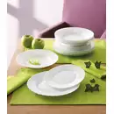 | 102 | Talerz głęboki 225 mm, biały | ARCOROC,
3 |  | 102 | Bulionówka 300 ml, 98 mm, biały
4 |  | 102 | Talerz płytki 245 mm, biały | ARCOROC,
5 | 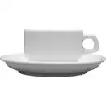 | 102 | Spodek 160 mm | LUBIANA, Hel
6 | 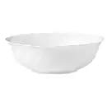 | 20 | Salaterka okrągła 160 mm, biała | ARCOROC,
7 | 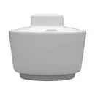 | 12 | Cukiernica 0,2 l | LUBIANA, Hel
8 | 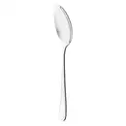 | 108 | Łyżka stołowa, 195 mm | STALGAST,
9 | 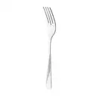 | 108 | Widelec stołowy 180 mm | STALGAST,
10 |  | 108 | Łyżeczka do herbaty 135 mm | STALGAST,
11 |  | 24 | Półmisek owalny 220 mm | BORMIOLI ROCCO, Toledo
12 |  | 108 | Kaszub/Hel filiżanka niska 250ml biała
13 | 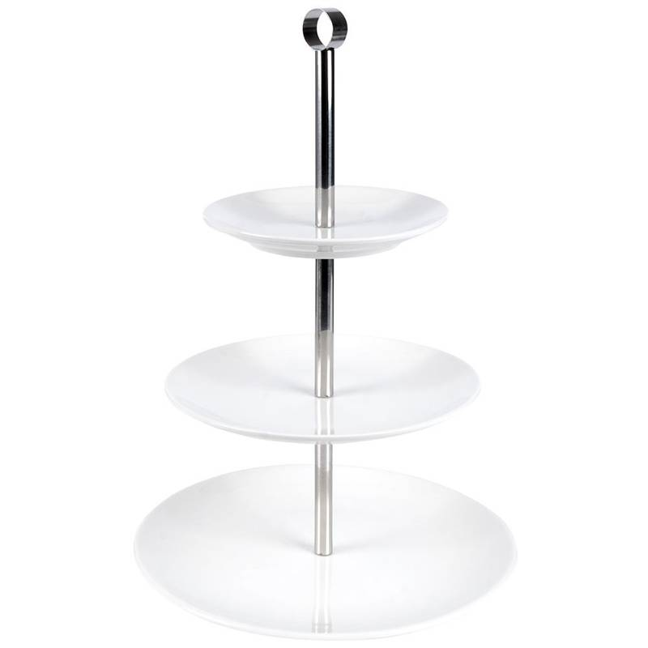 | 5 | Patera porcelanowa 3-poziomowa biała 25 cm (+/- 5%)
14 | 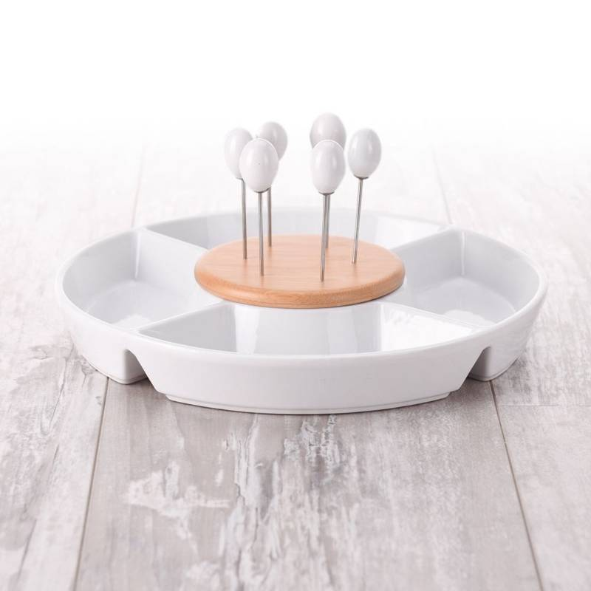 | 5 | Talerz okrągły porcelanowy do przekąsek przystawek zestaw 25 cm (+/- 5%)
15 | 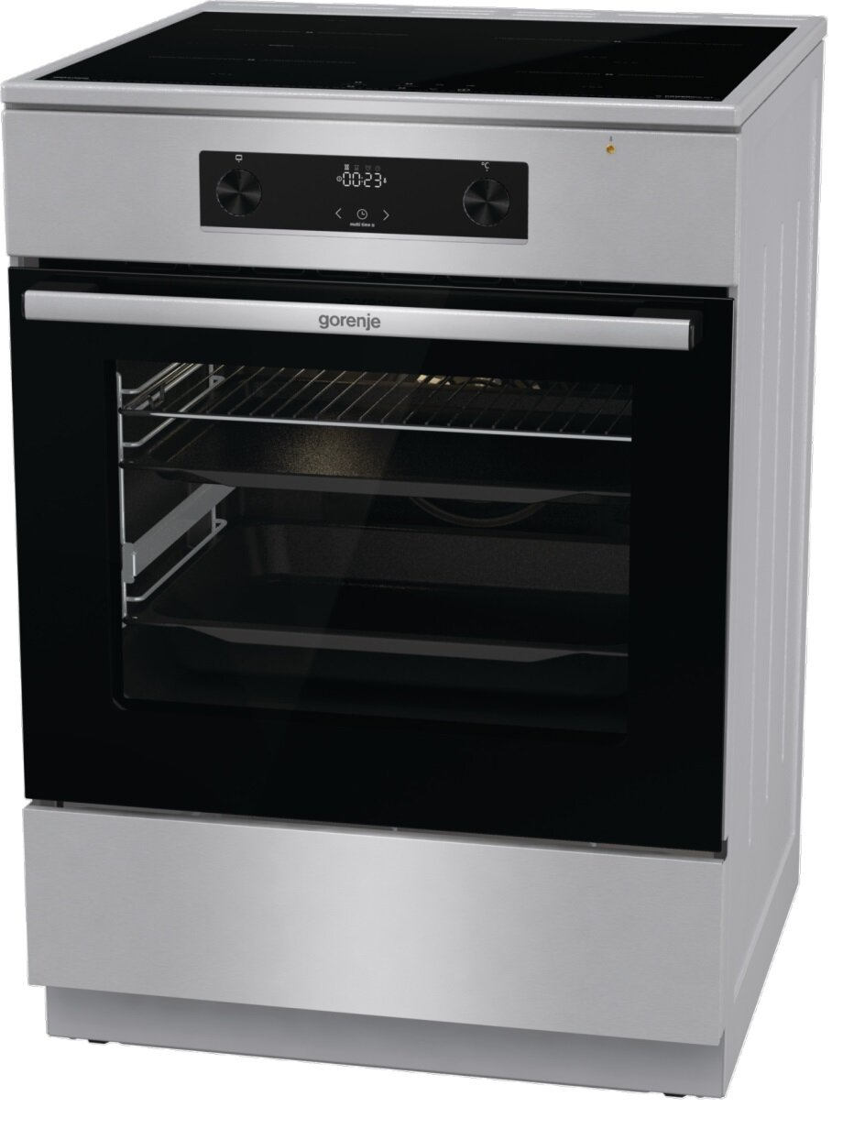 | 2 | Kuchnia indukcyjna z piekarnikiem
16 | 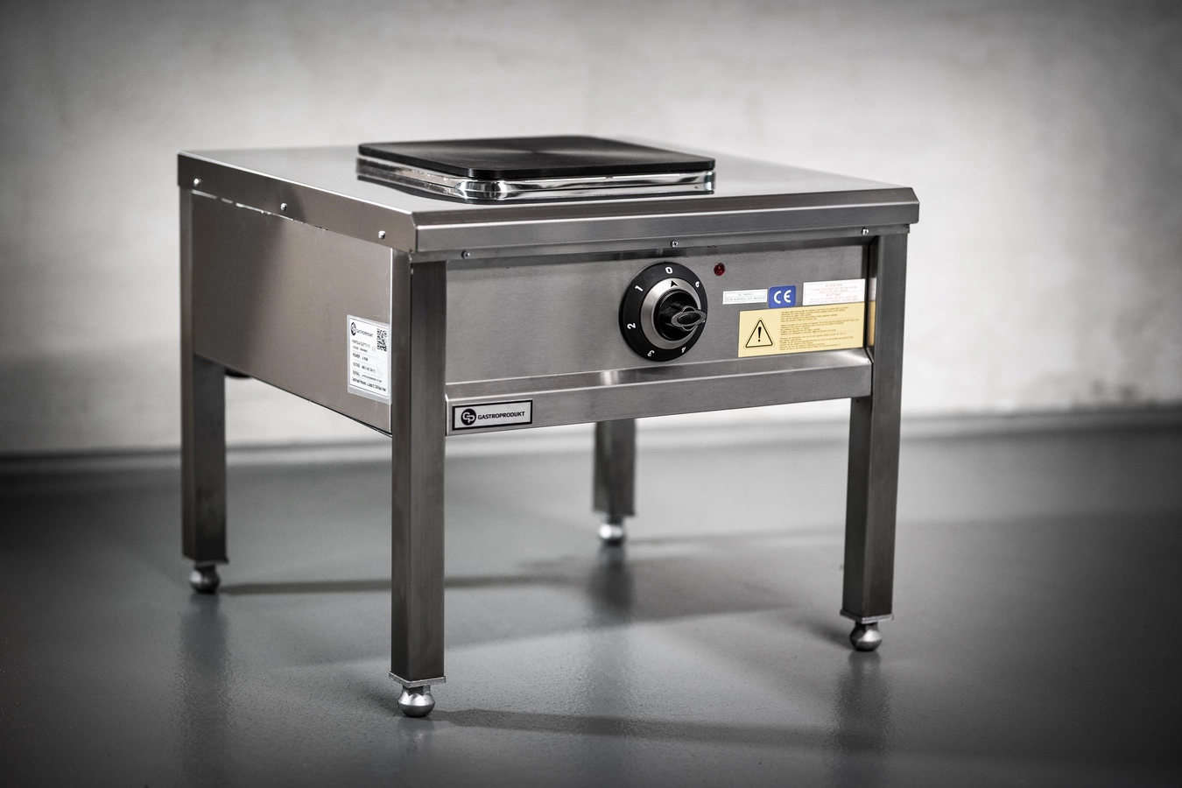 | 1 | Taboret elektryczny gastronomiczny
17 | 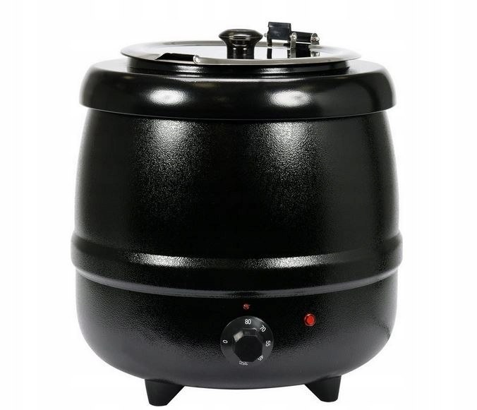 | 2 | Kociołek elektryczny 10 l do zup,
18 | 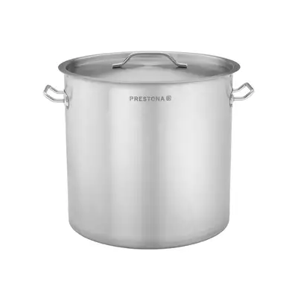 | 1 | Garnek wysoki 36 L,
19 | 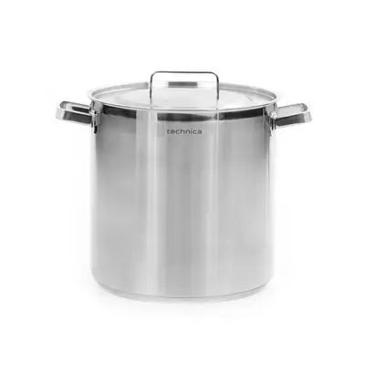 | 1 | Garnek wysoki 25,7 L
20 | 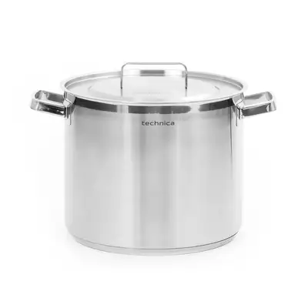 | 1 | Garnek wysoki 20,9 L
21 | 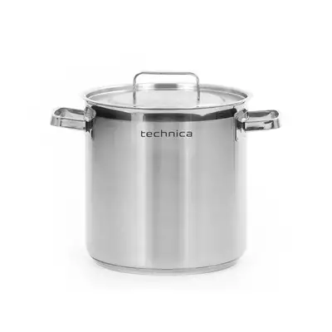 | 1 | Garnek wysoki 10,9 L
22 | 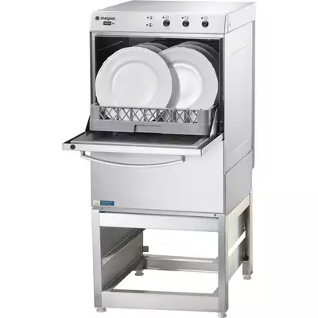 | 1 | Zmywarka uniwersalna
23 | 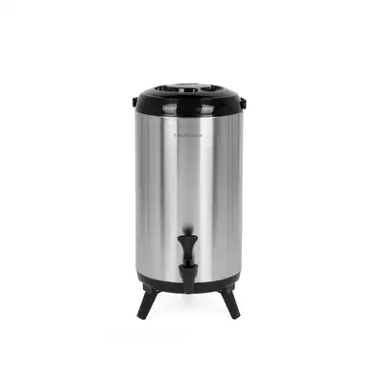 | 2 | Termos cateringowy 12 L

RAZEM

Słownie: ............................................................................................................................. brutto

Oświadczamy, że akceptujemy bez zastrzeżeń projekty umowy z załącznikami przedstawiony w zapytaniu ofertowym.
W przypadku uznania naszej oferty za najkorzystniejszą zobowiązujemy się zawrzeć umowę w miejscu i terminie, jakie zostaną wskazane przez Zamawiającego.
Oświadczamy, że jesteśmy związani niniejszą ofertą przez okres 30 dni.
Oświadczamy, że przedmiot zamówienia zostanie wykonany w terminie wskazanym w umowie.

…………………………………………………… ………………………………………………….
^{(miejscowość, data)} (pieczęć i podpis osób uprawnionych do podejmowania zobowiązań)

